Zał. nr 2

Ogólna specyfikacja techniczna

wykonania i odbioru robót budowlanych

Przedmiot zamówienia:

Wykonanie, dostawa oraz montaż drewnianej zabudowy składającej się na "Sielską Osadę" w ramach projektu: Rozbudowa Gminnego Centrum Edukacji i Rekreacji w Trzebieży w ramach rozwoju turystyki w obszarze metropolitalnym.

OPIS PRZEDMIOTU ZAMÓWIENIA
Wykonanie i montaż
W ramach projektu przewiduje się wykonanie, dostawę oraz montaż elementów drewnianej zabudowy składających się na "Sielską Osadę".

Elementy zabudowy:
- Wiata Grillowa (17m² do 25 osób)
- Sauna sucha - Fińska (17m² do 20 osób)
- Sauna parowa - Ruska Bania (17m² do 30 osób)
- Wiata na bar (9 m²)
- Chata recepcji z przebieralnią (17m²)
- Ława ogrodowa (5 szt)
- Domek grillowy (56 m²)

Oczekiwane minimalne parametry techniczne
- Wiata grillowa
Wiata grillowa jest przeznaczona do użytkowania przez cały rok. Wszystkie jej elementy powinny zostać wykonane w technologii pozwalającej na zachowanie temperatury +20C po rozpaleniu w środku domku ogniska pod grill, nawet podczas panujących ujemnych temperatur na zewnątrz, bez uruchamiania dodatkowego źródła ciepła. Wiata grillowa wykonana z powinna zostać drewna sosnowego na planie ośmioboku. Wiata grillowa będzie postawiona na fundamencie z bloczków betonowych. Elementy drewniane narażone na działanie czynników atmosferycznych zabezpieczone bezbarwnym impregnatem.
Powierzchnia wiaty grillowej: - 17,00 m² na 25 osób.
Budowa i wyposażenie:
- 8 ścian o wym. 131 x 188 cm zbudowanych z litego drewna o grubości 4,5 cm. Ściany z desek 13,5 x 4,5 cm łączonych ze sobą metodą pióro-wpust. Podwalina pod ścianę 4,5 x 9 cm; podstawa pod dach 4,5 x 20 cm.
- 8 połaci dachowych o wym. 230 x 222 cm zbudowanych z desek o grubości 1,8 cm (łączonych metodą pióro-wpust) krytych gontem bitumicznym.
- 1 nakładka wentylacyjna kryta gontem bitumicznym.
- Dach z desek 1,5 x 10 cm łączonych ze sobą metodą pióro-wpust wspartych na stelażu z kantówek 4,5 x 4,5 cm (domek 17 m²).
- Podłoga z desek 13,5 x 2,8 cm, wsparta na kantówkach 4,5 x 4,5 cm rozstawionych co 50 cm.
- 4 okna o wym. 90 x 54 cm.
- Drzwi o wym. 170 x 88 cm.
- 7 ławek o wymiarze 40 x 180 cm; ławki z desek 4,5 x 20 cm.
- Sześciościenne palenisko o śr. 70 cm.
- Okap nad paleniskiem o dł. 80 cm.
- 1 wyciąg dymu z kominem o regulowanej wysokości.
- 6 blatów grillowych zamocowanych wokół paleniska.

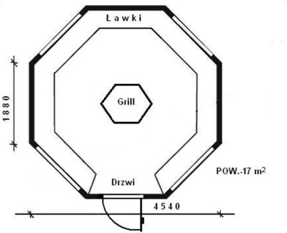
Schemat wiaty grillowej

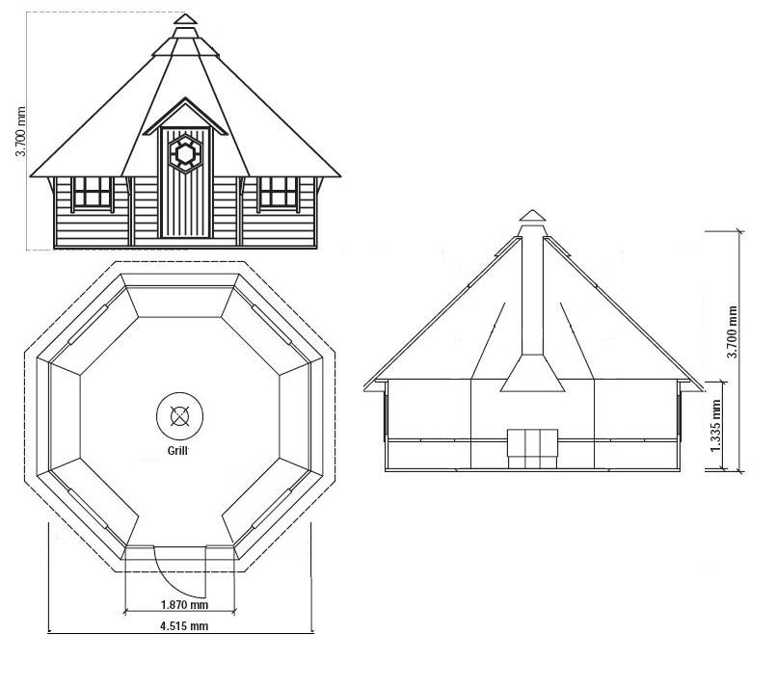
Schemat wiaty grillowej.

- Sauna sucha - fińska
Sauna sucha (fińska), sauna o względnie niskiej wilgotności powietrza. Temperatura dochodzi do 85-120°C. Piec opalany drzewem.
Powierzchnia: 17 m², z przedsionkiem i szatnią. Liczba osób korzystających: 10 miejsc leżących i 20 miejsc stojących.
- 8 ścian o wym. 131 x 188 cm zbudowanych z litego drewna o grubości 4,5 cm; ściany z desek 13,5 x 4,5 cm łączonych ze sobą metodą pióro-wpust. Podwalina pod ścianę 4,5 x 9 cm. Podstawa pod dach 4,5 x 20 cm.
- 8 połaci dachowych o wym. 230 x 222 cm zbudowanych z desek o grubości 1,8 cm (łączonych metodą pióro-wpust) krytych gontem bitumicznym.
- 1 nakładka wentylacyjna kryta gontem bitumicznym.
- Dach z desek 1,5 x 10 cm łączonych ze sobą metodą pióro-wpust wspartych na stelażu z kantówek 4,5 x 4,5 cm (domek 17 m²); dach Sauny ocieplony jest styropianem lub wełną i wyłożony boazerią świerkową.
- Podłoga z desek 13,5 x 2,8 cm, wsparta na kantówkach 4,5 x 4,5 cm rozstawionych co 50 cm.
- 4 okna o wym. 90 x 54 cm.
- Drzwi o wym. 170 x 88 cm.
- 5 dwupoziomowych ławek o średnim wymiarze 60 x 150 cm.
- 1 urządzenie do wytworzenia wewnątrz wysokiej temperatury (piec saunowy) opalane drewnem max. 60 kg kamienia.
- Ścianka działowa stanowiąca przedsionek z szatnią.
Sauna postawiona na fundamencie z bloczków betonowych. Elementy drewniane narażone na działanie czynników atmosferycznych zabezpieczone są bezbarwnym impregnatem.

- Sauna parowa – Ruska Bania
Sauna o wilgotności dochodzącej do 100% lecz niższej temperaturze: 50-60°C.
Powierzchnia: 17 m², z przedsionkiem i szatnią. Liczba osób korzystających: 10 miejsc leżących i 20 miejsc stojących.
- 8 ścian o wym. 131 x 188 cm zbudowanych z litego drewna o grubości 4,5 cm. Ściany z desek 13,5 x 4,5 cm łączonych ze sobą metodą pióro-wpust; podwalina pod ścianę 4,5 x 9 cm; podstawa pod dach 4,5 x 20 cm.
- 8 połaci dachowych o wym. 230 x 222 cm zbudowanych z desek o grubości 1,8 cm (łączonych metodą pióro-wpust) krytych gontem bitumicznym.
- 1 nakładka wentylacyjna kryta gontem bitumicznym.
- Dach z desek 1,5 x 10cm łączonych ze sobą metodą pióro-wpust wspartych na stelażu z kantówek 4,5 x 4,5cm (domek 17 m²); dach obłożony folią paroizolacyjną; dodatkowo dach Sauny ocieplony jest styropianem lub wełną i wyłożony boazerią świerkową.
- Podłoga z desek 13,5 x 2,8 cm, wsparta na kantówkach 4,5 x 4,5 cm rozstawionych co 50 cm.
- 4 okna o wym. 90 x 54 cm.
- Drzwi o wym. 170 x 88 cm.
- 5 dwupoziomowych ławek o średnim wymiarze 60 x 150 m.
- 1 urządzenie do wytworzenia wewnątrz wysokiej temperatury (piec saunowy) opalane drewnem; max. 120 kg kamienia.
- Ścianka działowa stanowiąca przedsionek z szatnią.
Sauna postawiona na fundamencie z bloczków betonowych. Elementy drewniane narażone na działanie czynników atmosferycznych zabezpieczone są bezbarwnym impregnatem.

IV Wiata na bar 9 m²

Budowa i wyposażenie:

- 6 ścian o wym. 131 x 188 cm zbudowanych z litego drewna o grubości 4,5 cm; ściany z desek 13,5 x 4,5 cm łączonych ze sobą metodą pióro-wpust. Podwalina pod ścianę 4,5 x 9 cm. Podstawa pod dach 4,5 x 20 cm.
- Trzy ściany pełne, a na pozostałych ścianach umieszczony jest blat podawczy i wejście. Wiata wyposażona jest w zlew, blat podawczy, szafki (na tym etapie nie podłączamy wody.
- 6 połaci dachowych o wym. 230 x 222 cm zbudowanych z desek o grubości 1,5 cm (łączonych metodą pióro-wpust) krytych gontem bitumicznym.
- Podłoga z desek o grubości 2,8 cm; Podłoga wsparta jest na kantówkach o przekroju 4,5 x 4,5 cm rozstawionych co 50 cm.
Wiata postawiona na fundamencie z bloczków betonowych. Elementy drewniane narażone na działanie czynników atmosferycznych zabezpieczone są bezbarwnym impregnatem.

V Chata recepcji z przebieralnią 17 m²

Chata recepcji składać się będzie z przebieralni, szatni oraz recepcji o łącznej pow. 17 m² .

Budowa i wyposażenie:

- 8 ścian o wym. 131 x 188 cm zbudowanych z litego drewna o grubości 4,5 cm; ściany z desek 13,5 x 4,5cm łączonych ze sobą metodą pióro-wpust. Podwalina pod ścianę 4,5 x 9 cm; podstawa pod dach 4,5 x 20 cm.
- 8 połaci dachowych o wym. 230 x 222 cm zbudowanych z desek o grubości 1,8 cm (łączonych metodą pióro-wpust) krytych gontem bitumicznym.
- 1 nakładka wentylacyjna kryta gontem bitumicznym.
- Dach z desek 1,5 x 10 cm łączonych ze sobą metodą pióro-wpust wspartych na stelażu z kantówek 4,5 x 4,5cm (domek 17 m² ).
- 4 okna o wym. 90 x 54 cm.
- 3x drzwi o wym. 170 x 88 cm.
- 24 szt. szafek na ubrania zamykanych na klucz.
- Podłoga z desek 13,5 x 2,8 cm, wsparta na kantówkach 4,5 x 4,5 cm rozstawionych co 50 cm. Każde z pomieszczeń posiada własne wejście. Szatnia wyposażona będzie w szafki na ubrania.
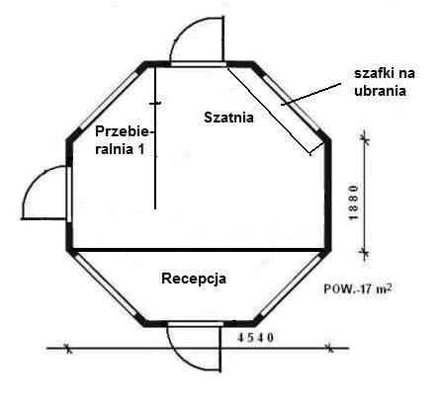
Schemat chaty recepcji z przebieralnią

Chata recepcji postawiona na fundamencie z bloczków betonowych. Elementy drewniane narażone na działanie czynników atmosferycznych zabezpieczone są bezbarwnym impregnatem.

VI Ława ogrodowa:

Ilość: 5 szt.
Konstrukcja nośna ławy wykonana z desek o grubości 4,5 x 9,0 cm.
Wymiary:
-grubość blatów 4,5 cm
-długość ławy 200 cm
-wymiar blatu na stół 200 x 70 cm
-wymiar blatu na ławki 200 x 30 cm
-wysokość ławy 85 cm

VII Domek grillowy (56 m²)
Architektura, konstrukcja, sposób wykonania i montażu domku grillowego opisany został szczegółowo w projekcie budowlanym, opracowanym przez Ag-Projekt Anna Gaweł, Szczecin - będącym załącznikiem nr 3 do SIWZ.

Informacje uzupełniające dot. zakresu prac:

Przy zabudowaniu pozostałych obiektów (wyszczególnionych wyżej w p. I-V) należy przyjąć rozwiązania posadowienia takie jak opisano w projekcie budowlanym domku grillowego.

Lokalizacja poszczególnych obiektów zabudowy przedstawiona jest na rys. nr 1 załączonym do projektu zagospodarowania terenu, będącego częścią projektu budowlanego stanowiącego zał. nr 3 do SIWZ

Zamawiający posiada pozwolenie na budowę domku grillowego, wydane przez Starostę Polickiego nr AB.6740.100.P.2011.HG. Na zabudowę pozostałych obiektów Zamawiający dokonał zgłoszenia w Starostwie Powiatowym w Policach.

Wykonanie połączeń komunikacyjnych - chodników objęte jest osobnym zamówieniem.
Obecne zamówienie nie przewiduje wykonawstwa instalacji wodnych zewnętrznych i wewnętrznych oraz zewnętrznych instalacji elektrycznych.

Podstawa wyceny do sporządzenia kosztorysu ofertowego: Zamawiający przewiduje wynagrodzenie ryczałtowe, w związku z tym dopuszcza pełną dowolność sporządzenia wyceny, na podstawie ogólnodostępnej baza katalogów (KNR, KNP), ewentualnie wg analizy własnej.

Opis prac towarzyszących i robót tymczasowych:

- Zabezpieczenie terenu robót, wydzielenie strefy niebezpiecznej w sposób trwały (płotki stalowe lub płotki z desek) zgodnie z przepisami BHP i informacją dotyczącą BIOZ zamieszczoną w projekcie budowlanym - zał. nr 3.
Prace towarzyszące i roboty tymczasowe wykonawca wykonuje na swój koszt (w ramach kosztów pośrednich budowy).

Informacje o terenie budowy:

organizacja robót budowlanych

- Przed podpisaniem umowy (dotyczy tylko wykonawcy, którego oferta została wybrana) Wykonawca jest zobowiązany do przygotowania harmonogramu rzeczowo – finansowego.
- Przy wykonywaniu robót wymagana jest stała współpraca z inspektorem nadzoru robót, ustanowionym przez zamawiającego.
- Energia elektryczna i woda na koszt wykonawcy – z obwodu administracyjnego.
- Przed przystąpieniem do robót należy sprawdzić stan gruntów pod zabudowę.
- Wszelka korespondencja pomiędzy Wykonawcą i zamawiającym prowadzona będzie w formie pisemnej (lub faxem) i potwierdzona wpisem w dzienniku budowy.

ochrona środowiska i warunki bezpieczeństwa pracy oraz zaplecze dla potrzeb wykonawcy

- Za szkody wynikłe w trakcie wykonywania robót odpowiada wykonawca, który powinien być ubezpieczony od OC w zakresie prowadzonej działalności.
- Roboty należy wykonać zgodnie z obowiązującymi przepisami BHP i planem BIOZ.
- Organizacja zaplecza socjalnego (wymagane zapewnienie toalety dla pracowników) – w gestii wykonawcy.
- Organizację placu budowy należy uwzględnić w ramach kosztów pośrednich wykonawcy.

warunki dotyczące organizacji ruchu, ogrodzenie

- Organizacja ruchu pieszego znajduje się poza terenem zabudowy. Jednakże ze względu na możliwość przebywania w tym miejscu osób postronnych, należy przewidzieć wykonanie ogrodzenia placu budowy oraz strefę niebezpieczną oznakować w sposób trwały zgodnie z obowiązującymi przepisami BHP.

Wymagania dot. zastosowanych materiałów:

- Zawarte są w projekcie budowlanym będącym zał. nr 3 do SIWZ.

Wszystkie materiały użyte do zabudowy i do montażu muszą być dopuszczone do zastosowania w budownictwie i muszą posiadać stosowne atesty lub świadectwa dopuszczenia.
Przed dokonaniem odbioru robót Zamawiający będzie żądał potwierdzenia zgodności wbudowanych faktycznie materiałów z materiałami przedstawionymi w ofercie przetargowej (dostarczenia atestów lub świadectw dopuszczenia materiałów wbudowanych).

Wymagania dot. jakości wykonania robót:

Roboty należy wykonać zgodnie z projektem budowlanym oraz niniejszą specyfikacją. W przypadku braku opisu w w/w dokumentach należy stosować zalecenia producenta elementów do zabudowy.

Kontrola i odbiór robót budowlanych:

- Wykonawca zobowiązany będzie prowadzić dziennik budowy, w którym na bieżąco potwierdzane będą wszystkie roboty zanikające i ulegające zakryciu.
- Do kontroli nad prawidłowym wykonaniem robót montażowych oraz robót towarzyszących Wykonawca powoła kierownika budowy, który na bieżąco sprawdza warunki wykonywanych robót, zgodność technologii wykonawstwa oraz zgłasza inspektorowi nadzoru do odbioru roboty zanikające i ulegające zakryciu.
- Do kontroli nad prawidłowym wykonaniem zadania zgodnie z umową i SIWZ zamawiający powołał inspektora nadzoru inwestorskiego, który sprawdza na bieżąco warunki wykonywania robót, zgodność technologii wykonawstwa, dokonuje odbioru robót zanikających i ulegających zakryciu zgłoszonych uprzednio przez kierownika budowy.
- Dopuszczenie do końcowego odbioru technicznego wykonanych robót może nastąpić po podpisaniu właściwego oświadczenia kierownika budowy o wykonaniu wszystkich robót zgodnie z zakresem oraz zgodnie ze sztuką budowlaną. Oświadczenie to potwierdza inspektor nadzoru inwestorskiego po dokonanym przeglądzie robót.
- Końcowy odbiór techniczny dokonuje komisja odbiorowa złożona z przedstawicieli OSIR w obecności przedstawiciela Wykonawcy. Komisja zwróci uwagę szczególnie na jakość wykonanych robót: odpowiednie wbudowanie elementów wykończeniowych, estetykę, usunięcie pozostałych materiałów niewbudowanych i gruzu, wszelkich zanieczyszczeń, uporządkowanie otoczenia obiektów.
- Podpisany komisyjnie protokół odbioru robót, rozliczenie mediów (energii elektrycznej i wody), dostarczenie certyfikatów na wbudowane materiały i dokumentów potwierdzających dostarczenie odpadów na wysypisko są podstawą do rozliczenia robót i przyjęcia faktury od wykonawcy.

..................................................................

